MINISTERUL EDUCAȚIEI NAȚIONALE

INSPECTORATUL ȘCOLAR TIMIȘ Avizat,
NR. ....................../ din.......................... INSPECTOR PROIECTE EDUCATIVE
INSPECTOR GENERAL : PROF.
PROF.......................................

ŞCOALA GIMNAZIALĂ NR. 12
TIMIŞOARA

DIRECTOR: DIRECTOR ADJUNCT:
PROF................................................... PROF...............................................

„ UN DAR PENTRU FIECARE”

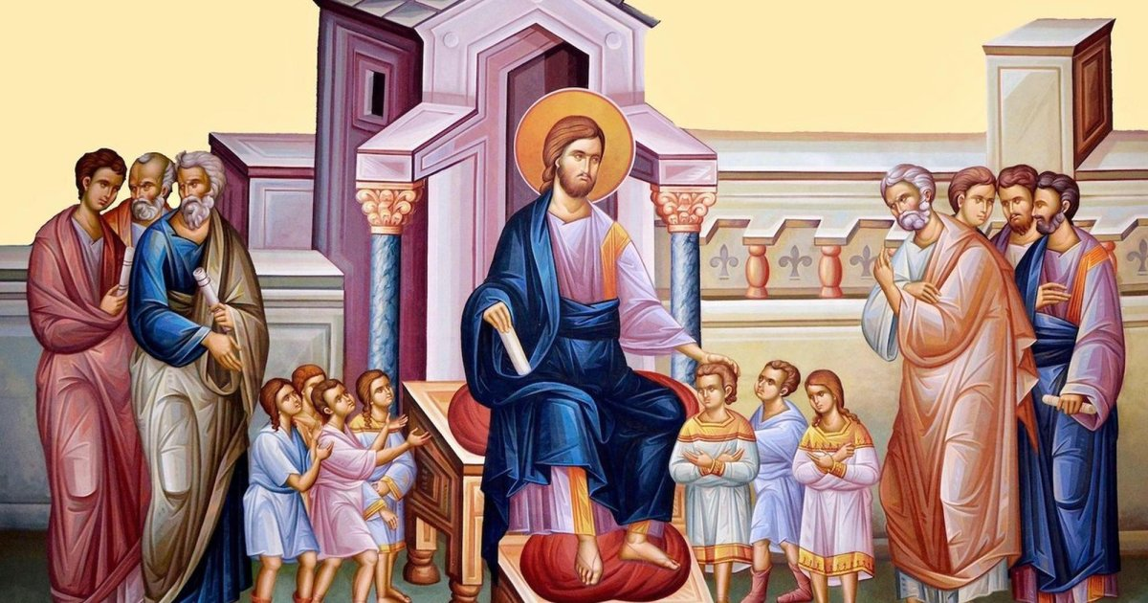
PROIECT EDUCAȚIONAL JUDEȚEAN CARITABIL

A. INFORMAŢII DESPRE APLICANT
Școala Gimnazială Nr.12 Timișoara
Bv. Regele Carol I , Nr.17
TEL.: 0256493037
E-mail: scoala_nr12@yahoo.com
Coordonatorul proiectului: Prof. Popa Mariana, tel.: ..................;
e-mail: maripopa84@yahoo.com

B. INFORMAŢII DESPRE PROIECT
B.1. Titlul proiectului: UN DAR PENTRU FIECARE, ediţia a I-a Proiect caritabil- Expoziție
B.2. Domeniul educație civică, voluntariat, proiecte caritabile / religie
B.3. Data, perioada şi locul de desfăşurare a proiectului : ............................................................
B.4. Tipul / nivelul proiectului (internaţional, euroregional, național, regional, interjudeţean, judeţean, local) : proiect județean
B. 5. Bugetul estimativ al proiectului (precizarea realistă a costurilor, menţionarea surselor extrabugetare) ........(din donații și din vânzarea produselor confecționate de elevii implicați în proiect pentru cadourile oferite copiilor din asociație, a celor ce mănâncă la cantină și bunicilor din azil)

C. CONTEXT
Sărbătorile religioase, pline de semnificații, încărcate de credință și tradiție, au un farmec aparte atunci când dăruim iubire și bucurii aproapelui nostru. Acum în prag de sărbători, lumina și zâmbetul ar trebui să fie pe fețele tuturor. Dar, din păcate, există în jurul nostru oameni care nu se pot bucura pe deplin de sărbătoarea Nașterii Domnului (Crăciunul) și de Învierea Sa (Sfintele Paști) : copii aflați în suferință, abandonați în centre sau bolnavi, copii care au pierdut un părinte.
Cum nimic nu este mai înălțător decât generozitatea, încercăm prin acest proiect sensibilizarea elevilor școlii noastre și a altor școli partenere, parohii, părinți, autoritate locală, față de semenii lor și conștientizarea faptului că gestul lor poate aduce bucurie și mângâiere din punct de vedere biblic.
Pentru fiecare creștin, timpul postului, premergător celor două mari sărbători creștine, este prilej de meditație și înnoire, de curățire a sufletului, prin Spovedanie și Împărtășanie, de primenire a casei, cu dorința de a primi în case și în inimi lumina sfântă a Nașterii Domnului și a Învierii Lui.
Dacă în acest timp de post, rugăciune și priveghere, am reușit să ne înnoim sufletul, ne facem mai mult timp să ne gândim și la semenul nostru și la suferința acestuia, conștienți fiind că mântuirea noastră depinde în mare măsură de cât de mult L-am iubit pe Dumnezeu și pe aproapele, de împlinirea poruncii: „Să iubești pe Domnul Dumnezeul tău, din toată inima ta, din tot cugetul tău și din tot sufletul tău, iar pe aproapele tău, ca pe tine însuți!” (Marcu 12, 30-31).
Este timpul jertfei, al dăruirii, al iubirii și al milosteniei, și străduindu-ne să aducem o bucurie, cât de mică, pentru cel aflat în nevoi și în necaz, o să ne putem bucura pe deplin de darul iertării, al Nașterii și al Învierii Mântuitorului nostru Iisus Hristos.
Ca buni creștini, suntem datori să explicăm, să cunoaștem, să trăim și să promovăm credința autentică.
Pentru a ne bucura deplin de bogăția Nașterii și Învierii Domnului, am antrenat elevii școlii noastre și ai școlilor partenere, în activități deosebite, cu convingerea că în formarea acestora ca mici apostoli, grija noastră este să atragem har în viața lor, prin rugăciune, exemplu și implicare, pentru ca ei să cunoască valorile credinței străbune, să valorifice tezaurul lăsat de înaintașii noștri, să fie mărturisitorii dreptei credințe într-o lume care din nefericire se îndepărtează tot mai mult de aceste valori, din comoditate, indiferență, ignoranță.
Proiectul județean caritabil „UN DAR PENTRU FIECARE” se fundamentează pe învățătura Domnului nostru Iisus Hristos „Fericiți cei milostivi, că aceia se vor milui ” (Matei 5,7) care arată că adevărata împlinire a firii umane este posibilă doar prin apropierea de Dumnezeu pe calea ajutorării semenilor, prin darurile pe care le avem de la El.
Pentru a aduce bucurie în sufletul copiilor necăjiți și în sufletul celor pe care i-am numit„bunicii noștri” ne-am gândit ca în această perioadă (........................................) prilejuită de Nașterea și Învierea Domnului, dar și 1 Iunie (Ziua copilului), să pregătim un dar, să aducem un zâmbet, și de ce nu, să alungăm singurătatea acestor oameni minunați, care pentru un motiv sau altul sunt într-o situație dificilă, sau se simt singuri, știut fiind faptul că, de sărbători, ne dorim să fim împreună cu cei dragi.

D. REZUMATUL PROIECTULUI
- Scopul proiectului:
- cunoașterea, promovarea și transmiterea credinței străbune prin, obiceiuri specifice sărbătorilor Nașterii și Învierii Domnului și de a aduce bucurie în sufletul copiilor
- educarea tinerei generații în spiritul prieteniei, al respectului și al grijii față de semeni.
- Obiectivele proiectului:
- înțelegerea semnificației sărbătorilor Nașterea și Învierea Domnului;
- dezvoltarea abilităților de comunicare și a spiritului de colaborare, cooperare și într-ajutorare prin activități filantropice
- aplicarea cunoștințelor dobândite în practica vieții creștine;
- stimularea unui comportament care să reflecte cunoașterea normelor morale și să reliefeze împlinirea poruncilor divine și a învățăturilor Mântuitorului Iisus Hristos.
- cunoașterea tradițiilor și datinilor păstrate de-a lungul timpului;
- Număr de elevi : 70 / cadre didactice implicate :
Numele cadrelor didactice implicate în proiect:
- Școala Gimnazială Nr.30 Timișoara: prof……………….
- Școala Gimnazială Nr.25 Timișoara: prof……………….
Grupul ţintă căruia i se adresează proiectul: copiii școlii noastre ai căror familie au un trai precar și beneficiarii Cantinei sociale a Parohiei Ortodoxe Române Timișoara -Iosefin
Beneficiarii direcţi şi indirecţi: elevii școlilor implicate, cadre didactice, părinți ai elevilor, responsabili.
- Descrierea activităţilor propuse, în ordinea în care se vor desfăşura :
Noiembrie ……..: „Nouă ne pasă” – activitate de într-ajutorare a copiilor (atelier de lucru);
- Decembrie: „Am pornit la colindat” – vestirea Nașterii Domnului și oferirea cadourilor;
Decembrie: „Crăciunul, miracol în culoare” – trimiterea unor felicitări de Crăciun cu urări între elevii școlilor partenere și grupului țintă;
- Martie: Un dar sfânt „Prietenia” – activități educative, distractive, recreative între elevii implicați în proiect și copiii căruia le este adresat proiectul;
- Aprilie: „Paștele, sărbătoarea înnoirii sufletești” – expoziție de pictură cu lucrări ale elevilor,;
- Aprilie: „Târg de Paște” - bazar de Paște cu vânzare pentru cumpărarea cadourilor;
- 1 Iunie: „Jocurile copilăriei” – jocuri sportive, activități distractive, cântece și voie bună între elevii implicați în proiect și copiii beneficiari.
- 1 iunie: „Un dar pentru fiecare” – expoziție cu fotografii care au surprins activitățile elevilor.
- Unităţi de învăţământ partenere:
- Școala Gimnazială Nr.30 Timișoara
- Școala Gimnazială Nr.25 Timișoara
- Instituţii partenere (altele decât unitățile de învățământ partenere / participante):
- Parohia Biserica Nașterea Maicii Domnului-Iosefin
Rolul unităților de învățământ și a instituțiilor partenere este de a ajuta la desfășurarea unei bune organizări a proiectului.
- Modalităţi de monitorizare şi evaluare ale proiectului:
- analiza lunară a activităților desfășurate și a rezultatelor obținute;
- observarea impactului derulării proiectului asupra copiilor și a părinților;
- acordarea unor adeverințe cadrelor didactice participante la proiect pentru a servi la completarea dosarului personal;
- realizarea unui CD de prezentare a activităților desfășurate în vederea atingerii obiectivelor propuse și a produselor finite, CD ce poate constitui „jurnalul” parcurgerii tuturor etapelor proiectului;
- raport de evaluare incluzând activitățile desfășurate, rezultatele obținute.
- Asigurarea continuităţii proiectului prin diverse modalităţi (finanţare, atragere de parteneri, etc):
Crearea unor condiții speciale pentru continuarea și extinderea proiectului prin atragerea de noi parteneri.
- Activităţile de promovare, mediatizare şi de diseminare din perioada de implementare a proiectului şi după încheierea acestuia:
- campaniile de informare
- pagina școlii

Director Coordonator de proiect
Prof. ................................................ Prof. ........................................

